山の名前：こくほっと山
初心者でもチャレンジしやすい山です

開始日 月 日
60日目 月 日

開始日
スタート地点





１
送付先 〒330-0854 さいたま市大宮区桜木町4-376-1 関東信越税理士国民健康保険組合
開始時に書いておきましょう
5
10
50

※目標を青枠内に記入してください
毎日がんばろう！健康ＵＰチャレンジ

ガオー
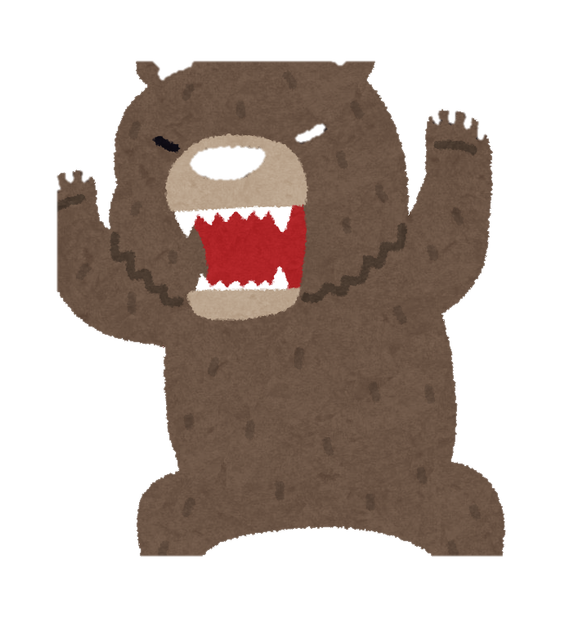

くま出没注意
40

６０日チャレンジ終了後、下記にチェックのうえご提出ください。４５日目までたどり着いた人１００名にプレゼ
ントを差し上げます。(応募多数の時は抽選) さらに頂上まで到達した人の中から抽選で１０名にＷプレゼントあり！

20
提出締切日 2021年1月末日
No.

ご記入ください
氏名

保険証(組合員証)記号-番号

住所

体調や意識に変化はありましたか？(複数回答可)
□ 体重が減った
□ 疲れにくくなった
□ 体調がよくなった
□ 食事に気をつけるようになった
□ より健康について意識するようになった
□ 今後も継続したいと思う
□ 特に変わらない
□ その他( )
※ご提出は１人１枚です。用紙は返却しませんのでご了承ください

頂上 ＧＯＡＬ

45

あともう一息
30

